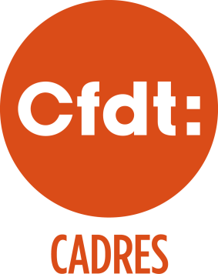 | LES CADRES INVESTIS MAIS DECUS !
Les cadres sont engagés dans leur travail, ne comptent pas leurs heures, sont attachés à leurs missions et leurs responsabilités. Mais ils se plaignent de ne pas être reconnus par leur entreprise ou leur administration. Si les cadres aiment leur travail, ils témoignent d’une défiance à l’égard de l’organisation.

En quelques années, les outils de reporting ont envahi le quotidien. Le besoin de rentabilité visible et immédiate s’est imposé aux dépens du long terme. Dans un chacun pour soi où l’entreprise (ou la fonction publique) valorise mal la réalité du travail, les cadres se sentent seuls, éloignés des centres de décisions.

La crise financière à révélé une crise profonde de l’organisation du travail. Les salariés en général et les cadres en particulier pâtissent de ressources humaines défaillantes, d’un contrôle de gestion excessif et de modes de décision brutaux.

Faire face au stress, aux injonctions contradictoires, aux dilemmes professionnels, ne pas perdre ses convictions ni son éthique dans ses responsabilités… Retrouver du sens à son travail, mais également des perspectives d’évolution, des moyens et des marges d’action. Développer ses compétences. Jamais les attentes des cadres n’ont été aussi nombreuses ! Il est temps d’y répondre durablement !

Pour la CFDT, les cadres sont des « salariés à part entière, mais pas tout à fait comme les autres ». A l’heure où leur statut est questionné, elle défend leurs spécificités : la responsabilité, la technicité et l’initiative.

Rejoignez le numéro 1

Les cadres sont majoritairement à la CFDT, syndicat le mieux implanté dans les entreprises et les administrations. Un cadre sur quatre fait confiance à la CFDT: près de 23 % aux élections prud’homales et près de 24 % aux élections des commissions administratives paritaires.

47 avenue Simon-Bolivar 75950 Paris Cedex 19
+33 (0)1 56 41 55 00 contact@cadres.cfdt.fr www.cadresCFDT.fr

